
Presseinformation, September 2025

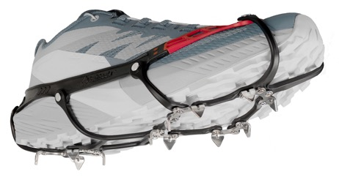
Ultraleicht: Die neuen MICROspikes® Ghost
FLAGSTAFF, Arizona (August 2025) – Kahtoola, der Marktführer für Traktionsprodukte in den USA, freut sich, die Markteinführung seiner neuesten Innovation, der leichten MICROspikes® Ghost, bekannt zu geben. Sie werden ab sofort im Handel erhältlich sein. Die MICROspikes® Ghost wurden entwickelt, um auf vereisten, schneebedeckten Wegen, Trails und Hängen sicher unterwegs zu sein.
Video „Ghost“: Ghost Sizzle Reel
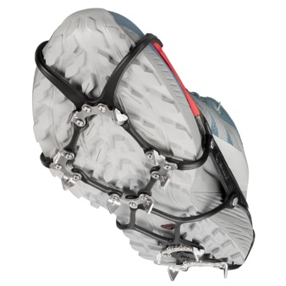
Die MICROspikes® Ghost sind die ultraleichte Weiterentwicklung der bewährten und legendären Microspikes. Sie sind um 42% leichter und noch besser verpackbar. Sie zeichnen sich durch neue Materialien und eine neue Konstruktion aus, die in einem mehrjährigen Testzeitraum entwickelt wurden.
„Seit Jahren träumen wir davon, eine leichtere, besser verstaubare Version der ursprünglichen MICROspikes mit der gleichen zuverlässigen Traktion zu entwickeln“, erklärt Chris Bunch, Leiter der Forschungs- und Entwicklungsabteilung von Kahtoola. “Diese Vision hat uns auf eine mehrjährige Reise geschickt, bei der wir alles neu überdacht haben, von den Materialien und der Konstruktion bis hin zu strengen Tests. In den letzten neun Jahren hat jedes Kahtoola-Teammitglied maßgeblich dazu beigetragen, diesen Traum Wirklichkeit werden zu lassen“, so Bunch weiter
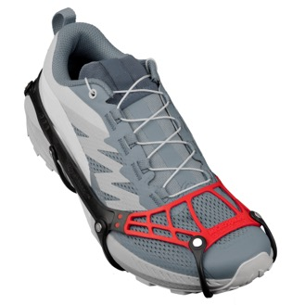
Die leistungsstarken, langlebigen MICROspikes® Ghost wurden für Trailrunning-, Zustiegs- und leichte Wanderschuhe entwickelt. Sie bieten zuverlässigen Grip bei minimalem Volumen und Gewicht (96 Gramm/Stück, Größe M), so dass sie im Rucksack kaum auffallen.
Die MICROspikes® Ghost verfügen über eine strapazierfähige, schlanke TPU-Matrix mit 12 aggressiven Spikes pro Fuß für optimale Stabilität. Sich unabhängig voneinander bewegende Nieten sorgen dafür, dass sich keine Stollen bilden können. Die patentierten Befestigungsösen - die Verbindung von Gummigeschirr auf dem Schuh und der Zackenmatrix unter dem Schuh -sind besonders robust und langlebig. Die Fersenlasche zum Anziehen ist für problemose Bedienung mit Handschuhen extra lang.
„Seit der Gründung von Kahtoola vor fast 26 Jahren haben wir uns immer darauf konzentriert, leichte, effiziente Lösungen zu entwickeln, die das Abenteuer und das menschliche Potenzial fördern, ohne die Sicherheit oder das Gesamterlebnis zu beeinträchtigen“, sagte Danny Giovale, Gründer und Eigentümer von Kahtoola. “Jedes Produkt, das wir herstellen, ist von unserer Leidenschaft für die Natur und dem Wunsch angetrieben, das Unterwegs sein in der Natur neu zu definieren.“
MICROspikes® Ghost ist in Unisex-Größen XS-XL (US-Damengröße 6-11, US-Herrengröße 6,5-14) erhältlich und wird mit einem faltbaren Tragebeutel geliefert.
UVP 89,95 €
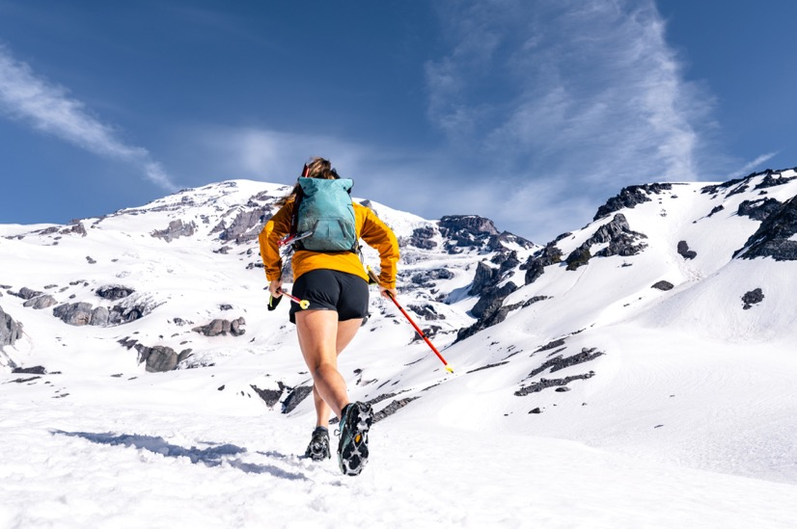
Ab September 2025 wird jedes Paar der Kahtoola-Stretch-on-Traction-Produkte einschließlich der MICROspikes Ghost, durch ein neues erweitertes 4-Jahres-Garantieprogramm abgesichert. Dies ist Teil des Engagements der Marke, langlebige Outdoor-Ausrüstung für mehr Nachhaltigkeit herzustellen. Jährlich spendet Kahtoola 1 % seines Umsatzes an gemeinnützige Organisationen, die sich für den Umweltschutz und die Unterstützung indigener Kulturen einsetzen.

Über Kahtoola
Kahtoola wurde 1999 gegründet und stellt außergewöhnliche Outdoor-Ausrüstung her, die sich der Philanthropie, dem Naturschutz und der Nachhaltigkeit verpflichtet fühlt. Die Gamaschen, Wandersteigeisen und Traktionssysteme von Kahtoola, einschließlich der MICROspikes®-Schuh-Traktion, sind darauf ausgelegt, das menschliche Potenzial in der Natur zu steigern. Jedes Produkt wird sorgfältig entworfen und am Hauptsitz der Marke in Flagstaff, Arizona, auf dem Colorado-Plateau ausgiebig getestet. Kahtoola, das nach wie vor im Besitz des Gründers Danny Giovale ist und von ihm geführt wird, vergibt stolz 1 % des Jahresumsatzes über das Kahtoola-Philanthropieprogramm an Organisationen, die indigene Kulturen, die Outdoor-Community und die Umweltverantwortung unterstützen.
Weitere Informationen über die Geschichte, Produkte, Einzelhandelspartner und philanthropischen Bemühungen von Kahtoola finden Sie unter : http://www.kahtoola.de

